Masjid Damarjati
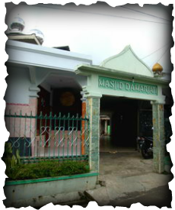
Masjid Damarjati adalah masjid tertua di Salatiga. Masjid ini dibangun pada tahun 1826 oleh Ki Ronosetiko Laskar Pangeran Diponegoro dibantu oleh Kyai Damarjati. Masjid Damarjati terletak disebuah gang di Jalan Beringin, Krajan, Salatiga.
Tidak tampak kesan istimewa ketika melihat bangunan masjid Damarjati dari luar. Namun masjid ini merupakan cikal bakal sejarah penyebaran ajaran agama Islam di kota Salatiga. Seperti yang sudah disebutkan tadi. Masjid Damarjati merupakan masjid pertama dan tertua yang dibangun di Kota Salatiga.
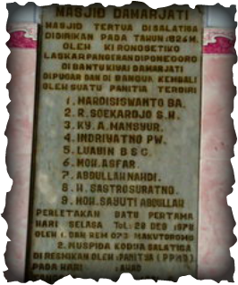
Masjid Damarjati telah mengalami renovasi beberapa kali dan renovasi terbesar dibuat sebuah tetengger atau prasasti yang berisikan sekelumit sejarah dibangunnya Masjid Damarjati dan orang-orang yang berjasa menyelamatkan dan membangun kembali Masjid Damarjati yang hampir runtuh.
Dari luar bangunan masjid tidak tampak arsitektur yang menonjol pada Masjid Damarjati dan mirip seperti bangunan rumah biasa. Masjid ini tidak memiliki halaman dan dikelilingi oleh bangunan rumah dan berdiri di tepi jalan. Proses pemugaran secara besar-besaran dilakukan pada tanggal 29 Desember 1978 dengan peletakan batu pertama oleh DAM REM 073 Makutoromo dan Muspida Kodim Salatiga.
Kondisi bagian dalam Masjid Damarjati juga seperti masjid-masjid yang baru saja dibangun namun tampak sederhana. Tidak ada ornamen-ornamen yang menghiasi di sekeliling masjid. Ruangan dalam masjid cukup sempit dan terdapat dua ruangan yang terpisah. Ukiran kayu yang biasa kita lihat pada masjid-masjid tua tidak tampak pada bangunan masjid Damarjati yang saat ini sudah didominasi oleh tembok beton. Dinding masjid Damarjati telah dilapisi porselin dan karpet sebagai alas buat sholat yang biasa kita temukan di masjid-masjid yang lain. Namun dibalik kesan yang biasa tersebut banyak orang tidak mengira bahwa cikal bakal sejarah penyebaran Agama Islam kota Salatiga bermula dari Masjid Damarjati ini.

